Título: OPTIMIZACIÓN DEL RENDIMIENTO DE LOS HORNOS CONVERTIDORES PEIRCE-SMITH Y HORNOS DE AFINO EN FUNDICIÓN DE COBRE - SPCC
Categoría: Procesamiento de Minerales y Metalurgia Extractiva
Tema: Procesos Pirometalúrgicos

Datos del autor: Jose Juan Marquez Alvarez / Empresa: Southern Perú Copper Corporation / Cargo: Jefe Metalurgia & Laboratorio / Dirección: Los Molles S-129 (Permanentes) / Celular: 985617942 / Correo corporativo: JMarquez@SouthernPeru.com.pe / Correo personal: jjmarquez.alv@gmail.com

Datos del Coautor: Omar Alexis Gomez Suyo / Empresa: Southern Perú Copper Corporation / Cargo: Metalurgista / Dirección: Residencial Pacocha -Dpto 304 / Celular: 968312384 / Correo corporativo: ogomezs@SouthernPeru.com.pe / Correo personal: ogomeziq@gmail.com /

Palabras Clave: Campaña, ciclos, Cobre blíster, anulación de toberas, recubrimiento de magnetita.
RESUMEN: Southern Perú opera con tecnología Peirce-smith en la fundición de cobre de Ilo para procesar mate con 63% Cu proveniente de la fusión primaria (Horno Isasmelt), este equipo es empleado ampliamente en la producción de cobre blister. Su operación se realiza por lotes (batch), en el cual la conversión de mata a cobre blister se lleva a cabo mediante la inyección de aire en el baño fundido. La fundición de Ilo actualmente opera con 4 convertidores (3 calientes,1 en mantenimiento) y durante las primeras 10 campañas (considerando desde la combinación con la tecnología Isasmelt) presentaban una producción de blíster por campaña no superior a las 50,000 toneladas, con la optimización del control operativo y practicas implementadas para incrementar performance del equipo se alcanzó un récord histórico de producción de 88,725 toneladas.
En secuencia de la producción de cobre se encuentra los hornos de afino, operando actualmente 2, el primero recibiendo la carga de cobre blister de los convertidores y el segundo haciendo su proceso de afino para llegar a moldear los anodos de cobre. El proceso de afino se realiza en ciclos que constan de cinco etapas bien definidas: Carga de cobre blister desde el Convertidores, calentamiento (adecua la carga a una temperatura), oxidación (eliminación de S), reducción (eliminación de O2) y colada en moldes. En cada ciclo que se inicia bajo esta secuencia se opera hasta temperaturas de 1210°C, el baño liquido va atacando/consumiendo en refractario que recubre el horno para soportar el baño fundido, la suma de ciclos hasta que el refractario ya no pueda soportar el baño líquido sin dañar el casco se denomina campaña, y la productividad de cada campaña lo determina el tiempo y sobretodo del cobre procesado.
La fundición de Ilo busca continuamente optimizar y aprovechar el máximo rendimiento de sus equipos. En este contexto, nuestro objetivo es alcanzar la máxima producción y lograr campañas más extensas en los equipos que involucran en proceso, alcanzando ser más eficientes con los recursos disponibles.
En caso de convertidores a lo largo de la operación se realizó diferentes trabajos para mejorar las campañas, los cuales se recopila y se menciona los más importantes:
- seguimiento minucioso a las variables operativas significativas y uso de semtech OPC (optical process control), con seguimiento diario en campo para afinar las etapas del proceso de conversión.
- Implementación de recubrimientos temporales denominados camisetas de Fe3O4, esta práctica se implementó luego de pruebas operativas comprobándose que el recubrimiento podía durar hasta 3 ciclos reduciendo así el desgaste de refractario directo sobre las toberas.
- Anulación anticipada de toberas con longitudes cortas, esta práctica se puso a prueba para evitar eventos de liqueo de material, cuidado del equipo y prolongar la campaña de un convertidor.
- Control de magnetita en escorias, en esta variable se realizó un estudio sobre su efecto en el tratamiento de escoria en hornos de limpieza concluyendo que debe ser (<16%).
- Control de temperatura de operación, en soplado escoria operar con temperaturas 1180 a 1200°C (temperatura de trabajo para escoria fayalitica) y en la etapa soplado a cobre 1180 -1210°C controlando la temperatura elevada con la adición de material recirculante (frio) y evitar temperaturas >1220°C daño directo a refractarios.
- En cuanto a la adición de silica, se implementó un control metodológico y frecuente para verificar la real adición de sílice además de verificar la granulometría del material.
- Seguimiento del perfil térmico del convertidor, esta actividad se aplica con el objetivo de identificar áreas que tengan una temperatura superficial diferente. Evaluar porque se está dando esa anomalía y cuidar el equipo para que culmine su campaña sin complicaciones operativas (embancamiento, filtrado de metal etc.).
- Evaluacion de tipo de refractario, logrando establecer una calidad de ladrillo en el cuerpo de convertidor de mejor rendimiento en cuanto a duración y siempre estar abiertos a nuevas pruebas de nuevos ladrillos.
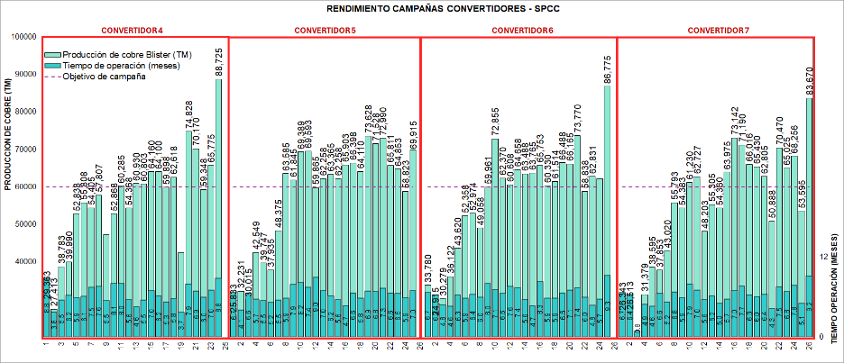
El conjunto de cambios y practicas implementadas en el proceso de conversión de la Fundición de Ilo, han permitido incrementar notoriamente el performance del equipo, incremento de producción de blíster de ~45,000 toneladas (promedio primeras 10 campañas de cada convertidor) a más de 80,000 toneladas en las últimas 3 campañas (24,25,26) finalizadas al primer trimestre del 2025.

Fig. 1: Historial de campañas de convertidores

En caso de los Hornos de afino a lo largo de la operación se realizó diferentes trabajos para mejorar las campañas y se menciona los más importantes.
- Control de térmico del horno mediante tomas de temperatura que permiten no sobrecalentar el horno durante el procesamiento del cobre.
- Control de tiempo de las principales etapas de proceso “Oxidación” y “Reducción”, ya que son las etapas de mayor temperatura del cobre.
- Reducción de aire de dilución en la camara de post combustión, a finde evitar presurizaciones del horno que dañan sobre el refractario de puntos vulnerables del horno (Boca, piqueras y salida de gases).
- Colocación anticipada de enfriadores en el casco en los puntos vulnerables para evitar daño en casco.
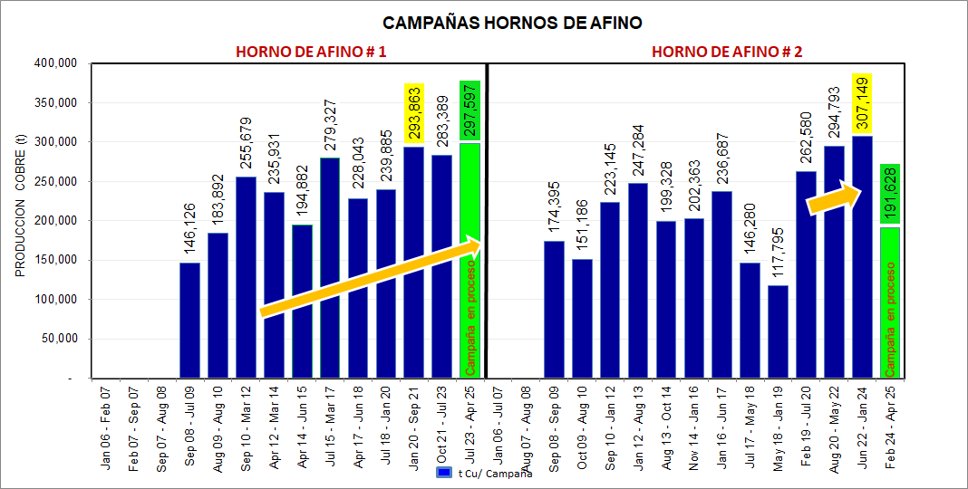
- Seguimiento termográfico frecuente de los equipos que ayuden a detectar puntos de mayor temperatura para una toma de acción oportuna.

Fig. 2: Historial de campañas de los hornos de afino
Bajo el escenario descrito de mejora continua los Convertidores PS han alcanzado un record de producción de 88,725 t de cobre procesado en campaña y los hornos de afino procesar hasta 307,149 t de cobre, y aun esperamos alcanzar mejores valores por campaña mejorando aun mas los controles implementados.

